Областное государственное казенное учреждение с
оциального обслуживания
«Центр социальной помощи
семье и детям Тайшетского муниципального округа»

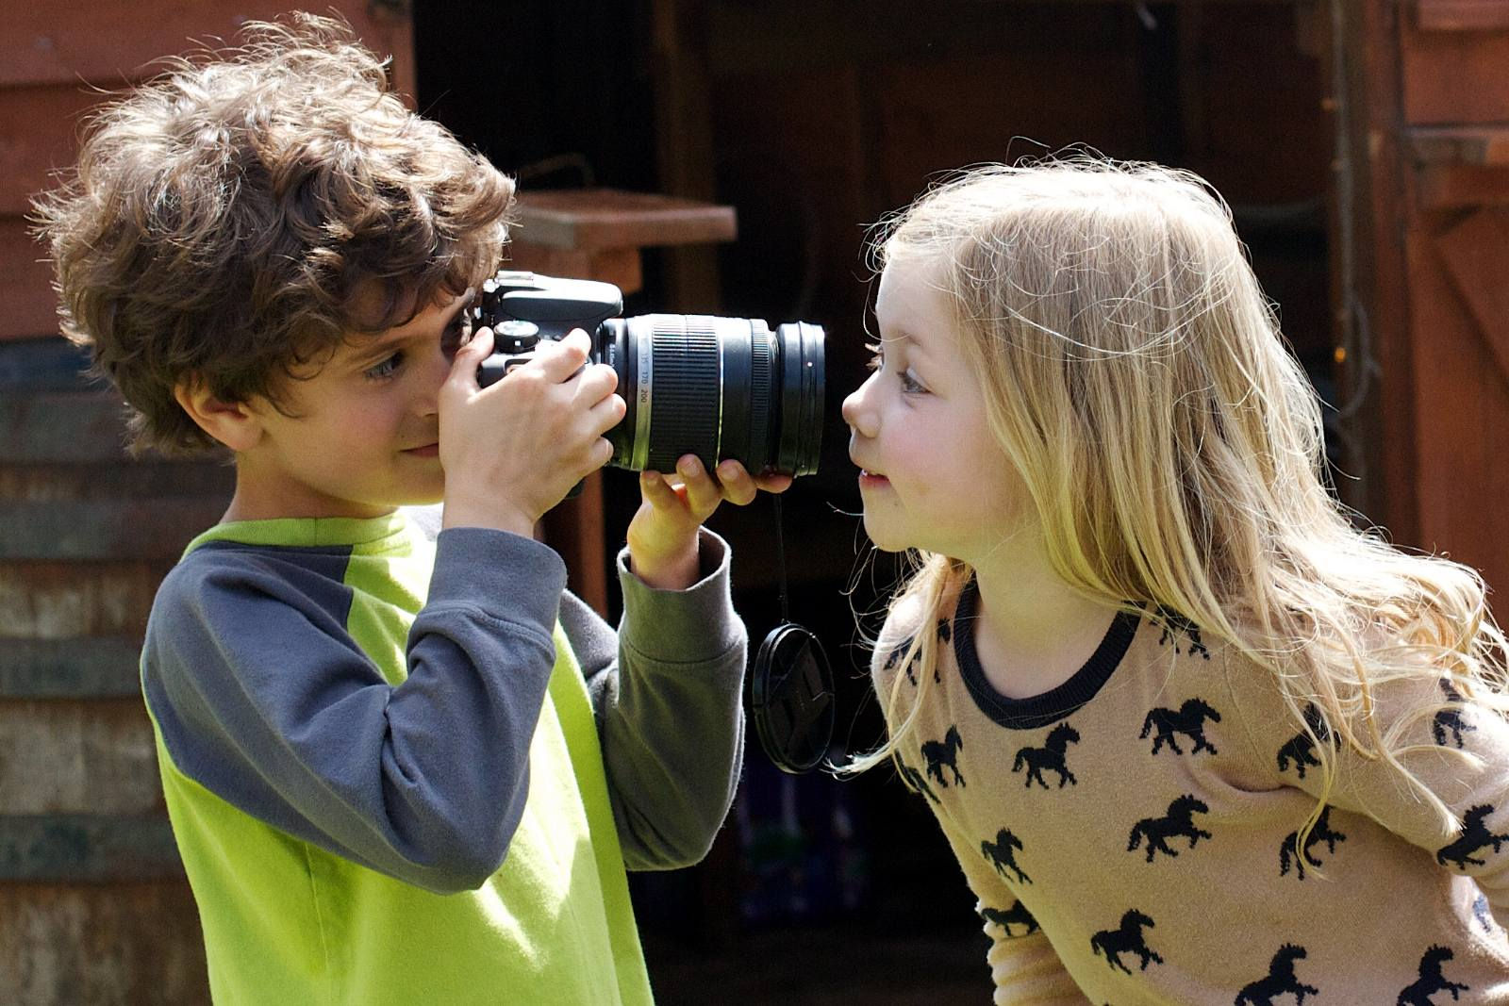



Фототерапия - ключ от проблем

Подготовила
педагог-психолог
Колчина Елена Геннадьевна

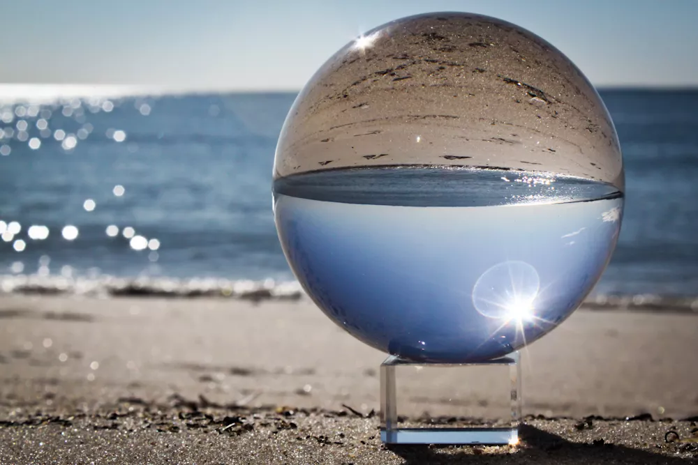
«Которая из моих фотографий самая любимая?

Та, которую я собираюсь снять завтра»

Имоджен Каннингем

В нашем учреждении проживает немалое количество детей и подростков. Все они разные, с разными судьбами и собственным опытом. И также, как и в любой семье, есть дети, у которых имеются проблемы в поведении. Такие дети постоянно находятся в зоне внимания сотрудников учреждения. Проводится большая серьезная работа с применением огромного количества разнообразных форм, методов, технологий. И одним из таких методов является фототерапия.
Что такое фототерапия? Это разновидность арт – терапии, в которой исцеление души происходит при помощи фотографий. Родоначальником этого направления считают Джуди Вайзер – лицензированный психолог, арт-терапевт из Канады. Позже данная методика была апробирована в России врачом-психиатром, профессором кафедры психологии Санкт – Петербургской государственной академии постдипломного педагогического образования, доцентом кафедры психотерапии медицинского университета, арт-терапевтом Копытиным Александром Ивановичем. Он доказал в ходе экспериментальной деятельности, что этот метод применим для разных занятий. Что позволило фототерапии стать одним из инструментов арт-терапевтов как в групповой, так и в индивидуальной работе.
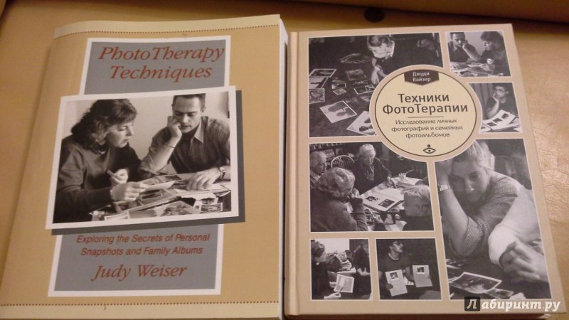

Фототерапия как психотерапевтическая методика работает с одной из форм визуального искусства – фотографией. Я считаю, что за методом под названием «фототерапия» будущее; мы живем в мире, где визуальные образы имеют огромное значение. Было бы странно, если бы фотография рано или поздно не пришла в психотерапию. Фотография применяется в работе для решения разнообразных психологических проблем, таких как нарушение сна, страхи, невротические состояния, тревожность и замкнутость, а также для гармонизации и развития личности.
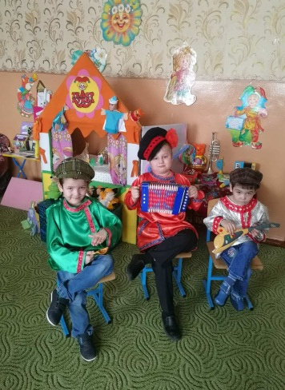
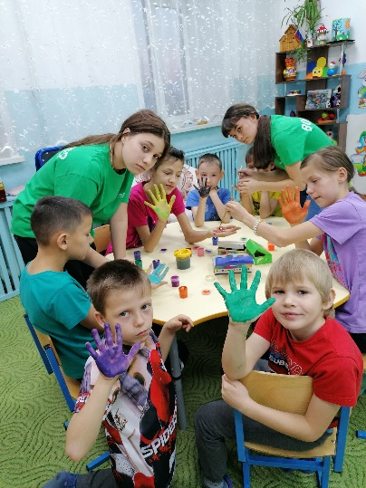
Данный метод - как терапевтический «ключ» к решению многих проблем человека. Средством фототерапии в психологии удается воссоединить прошлое (опыт), настоящее и будущее ребёнка, стимулировать познавательную активность, фантазию и воображение личности. Мной разрабатывается перспективный план занятий, который дополняется фото и арт-терапевтическими элементами, упражнениями, играми, сказками, позволяющими, создать атмосферу психологического комфорта и эмоционально-чувственного отношения ребенка к окружающему миру.

Основное содержание фототерапии – это восприятие фотографических образов с дополнением их разными видами творческой деятельности, включая изобразительное искусство, движение и театральную деятельность …

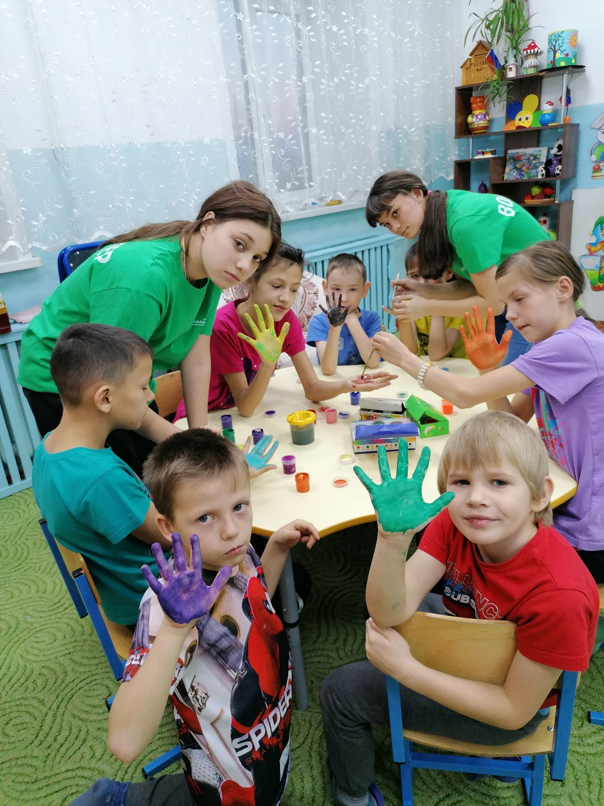
Данный метод предусматривает спонтанность фотографирования, позволяет детям почувствовать свободу выбора того художественного материала и той техники, которую выберут сами дети.
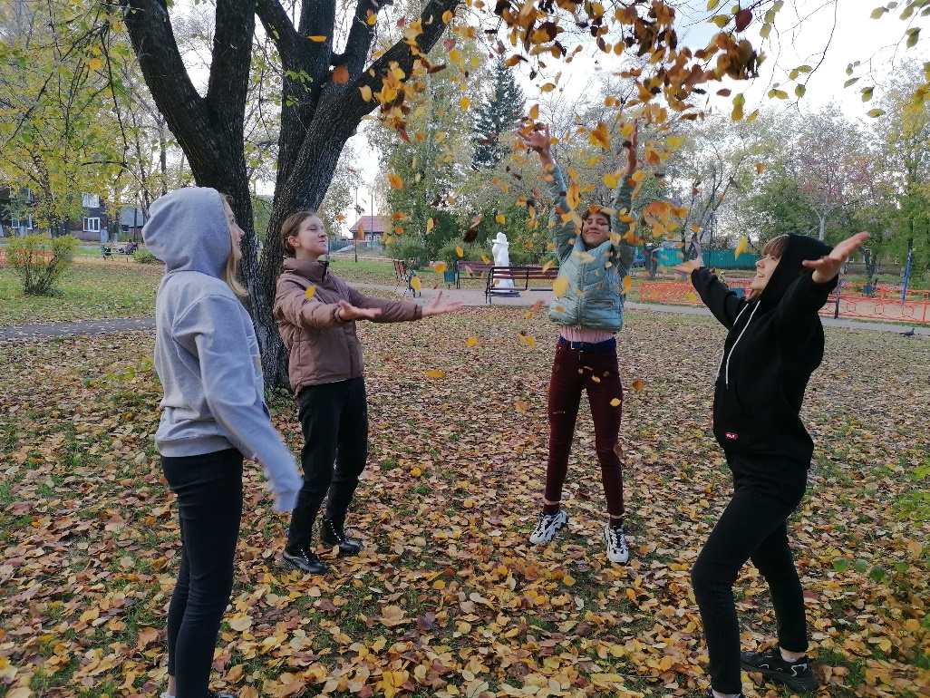
Я заинтересовываю ребенка необычными способами работы с фотографиями (слайд- терапия, автопортрет с метафорическими картами). Это, безусловно, располагает ребёнка к проявлению творчества, дает ему возможность ощутить уверенность в себе, создать ситуацию успеха и не бояться ошибиться. Каждое занятие включает в себя арт-терапевтические упражнения (Сотри свой страх, пальчиковое рисование, коллаж), техники (Эбру, монотипия). Когда снимок уже сделан ребёнком, мы обсуждаем такие составляющие фотографии, как свет, форма, контраст, сама композиция и т.д. Важно не то, что фотографирует ребёнок, а то, почему он это фотографирует. Фотография в фототерапии — это не то, что появляется на поверхности изображения — это значение, чувства, воспоминания. Я часто спрашиваю у ребёнка, почему он сделал фотографию вот именно такой, а не другой, как бы он хотел её назвать, а если бы она умела говорить и т.д. - и знаете, ведь совсем неважно, имеет ли ребёнок опыт в фотографии. Он иногда и сам не знает и не понимает, почему он фотографирует то, что фотографирует – понимание приходит позже, после работы, после размышления. Чаще всего это спонтанное фото – этот вид требует от ребёнка отключения контроля со стороны разума. В ходе работы мы с ребёнком изучаем фотографии; придумываем истории или проживаем в моменте, вспоминаем из прошлого, обсуждаем каждого человека, выстраиваем диалоги между людьми, изображенными на фото; делаем акцент на чувствах, вызванных снимками; детализируем изображения, наделяем их смыслом. Но в ходе работы я понимаю, что фотографии - это некого рода фасад, отражающий в большинстве случаев идеализированную историю, которая редко схожа с личным опытом и воспоминаниями.
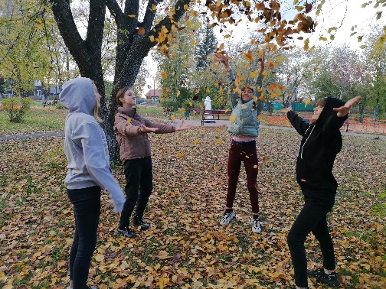
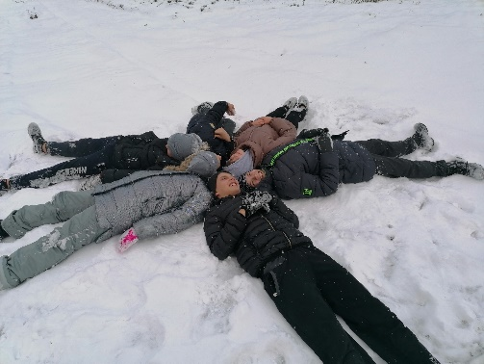

Например, с подростками старшей группы была организована прогулка в лес, и одна из девочек обратила свое внимание на собаку породы «немецкая овчарка» и стала её фотографировать. Когда я попросила её описать фотографию, она начала говорить: «это очень дорогая, красивая, ухоженная собака, а еще она верная и очень преданная, она быстрая и сильная и ничего не боится». Так наводящие вопросы относительно того «Есть ли у собаки хозяин?», «В чем нуждается собака?», «О чем она мечтает?», «Бывает ли ей тоскливо?» и т.д, позволили получить историю о собаке, хозяевами которой могут быть только богатые, солидные люди, которые могут себе позволить хорошо и досыта её кормить, имеющие большой дом, возможность покупать хорошую, дорогую одежду, а ещё они должны быть добрыми и единственное, в чем нуждается собака - это в заботе и внимании, которые заключаются в том, чтобы не обижать собаку, вовремя водить к ветеринару, содержать её в чистоте, хвалить её и говорить ей ласковые слова. Если ухаживать за ней, то она не попадет в питомник и проживет счастливую жизнь. Как известно - все через проекцию себя…
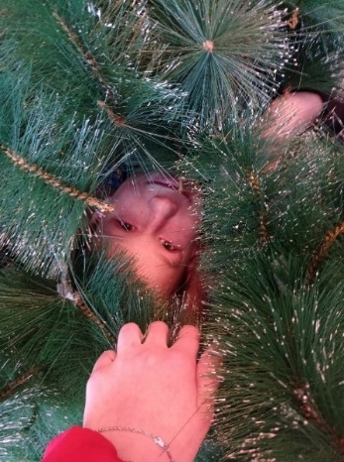
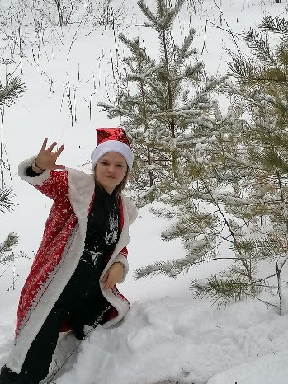
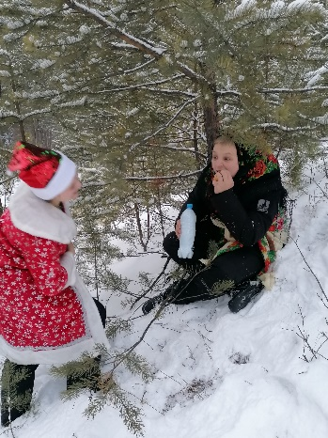

В ходе обсуждения мне удается выделить характерные личностные особенности: это нарушение самосознания и интеллектуального развития, нарушение психоэмоциональной сферы, неразвитый эмоциональный интеллект, нарастание отрицательных эмоций и т.д. а еще у детей присутствует чувство покинутости, подозрительность, недоверие, чрезмерная возбудимость и агрессия (кажется, они будто пытаются удержать в душе ярость, которая вырывается наружу), или наоборот - замкнутость, трусость. И доминирующей, и неудовлетворенной выступает потребность во внимании и доброжелательности со стороны взрослых, во взаимопонимании и сопереживании.
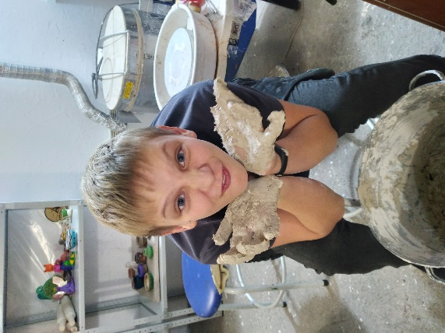
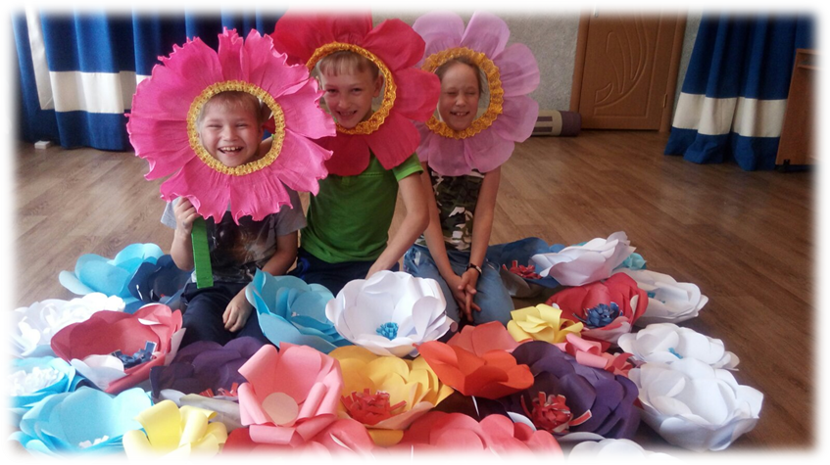

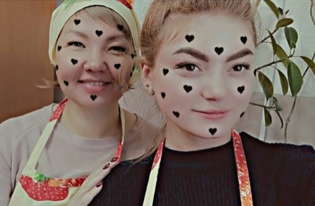

Искренние эмоции, не имеющие границ – это мир, в котором ребёнок чувствует себя свободным!

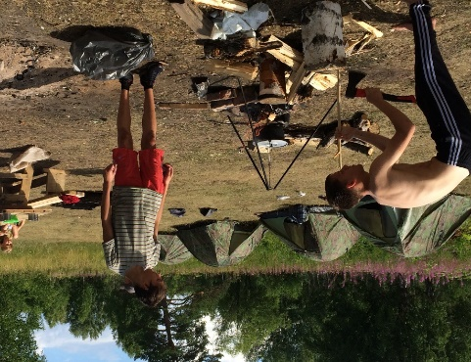
Вы знаете, я убеждена, что использование фототерапии может стать частью работы психолога, дефектолога, воспитателя по реабилитации детей и «трудных» подростков, «изгоев», по переориентации, коррекции поведения ребёнка, родительского поведения. Таким образом, фотография сочетает в себе множество форм творческой деятельности, которые могут использоваться в ходе занятий в различных вариантах и сочетаниях, обеспечивая многостороннее исцеляющее, гармонизирующее и развивающее воздействие на участников процесса. Особый интерес этот метод представляет для подростков. Сам процесс сьемки и выставление своих фотографий стал целым ритуалом для детей. Благодаря этому, стало легче всего передавать эмоции и сам момент действия. Мир фотографии многогранен и очень многообразен, он не имеет границ — это тот мир, где подросток чувствует себя свободным и тем самым позволяет ребенку решать несколько задач, а именно: выделение себя из общей массы, поиск и нахождение идентичности, обретение чувства независимости – Я сам нахожу то, что представляет для меня интерес, что отвечает мне на многие вопросы; Я могу сам моделировать окружающий меня мир так, как я хочу. У подростка формируются группы единомышленников, абсолютное согласование Я-образов, и, конечно же, творческое самовыражение.
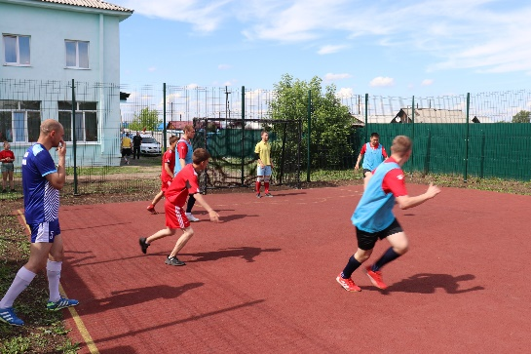

Время вне экранов компьютеров и смартфонов – самое настоящее!
В подростковом возрасте, когда увеличивается разрыв между Идеальным и Реальным Я, когда мир подростка стремительно делится на несколько «параллельных миров», фотография дает ему возможность комбинировать разные элементы мира идеального и реального друг с другом, постепенно, но верно интегрируя Я-концепцию. Благодаря фотографиям подросток не только осваивает, проживает латентные роли, но и запечатлевает их на снимках. Образы становятся частью бесценного опыта, и к этому опыту он имеет возможность возвращаться...
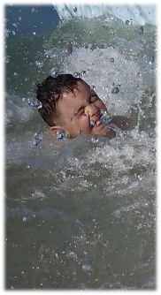
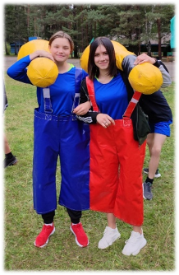
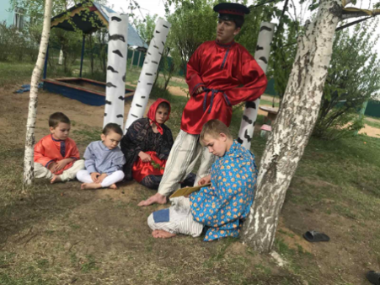

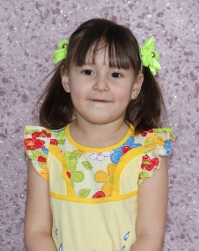
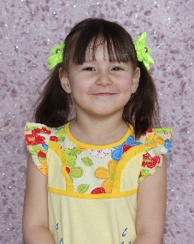
В работе с детьми, которые проживают в нашем учреждении, этот метод позволяет нам видеть потрясающие результаты, а именно: проработка травм, явное снижение разнообразных психологических проблем, таких как невротические состояния, страхи, нарушения сна, замкнутость, тревожность, эмоционально-волевые нарушения, агрессивное поведение и многое другое. И, безусловно данный метод обеспечивает многостороннее исцеляющее, гармонизирующее и развивающее воздействие на участников фототерапии.
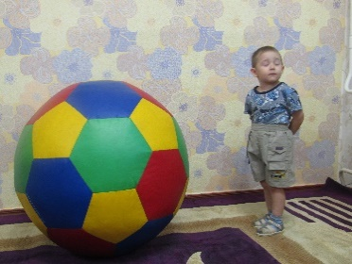
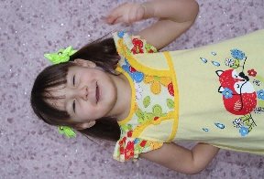

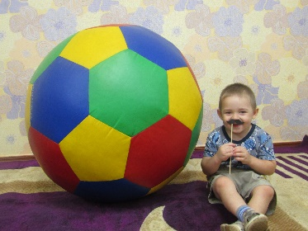
Детская непосредственность –
она не выдуманная,
а самая настоящая!
Позвольте рассказать Вам на примере результата работы метода фототерапии с девочкой – подростком 15 лет. Назовем её Мария, она не умеет выражать свои чувства и мысли словами, она интроверт и полностью погружена в свой внутренний мир, она человек не вербальный, а визуальный и, конечно же, она реагирует больше на то, что видит, чем на то, что слышит. Мария очень любит фотографировать окружающий мир и себя.
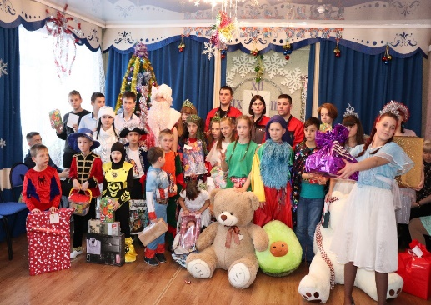
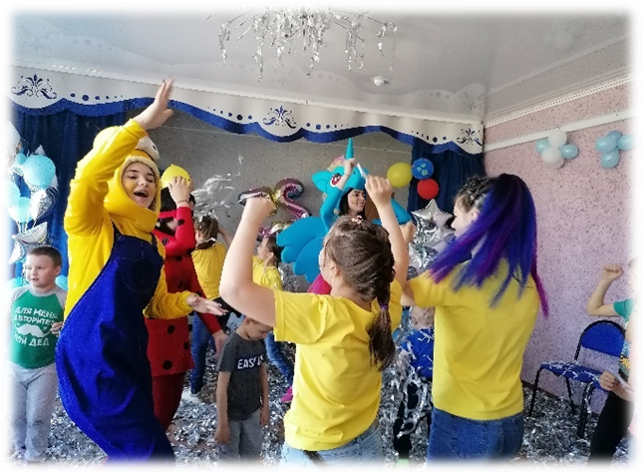
Но когда мы просматриваем её фотографии, обсуждаем их, Маша становится обычной девочкой с прекрасной улыбкой, которая охотно, с яркоокрашенными эмоциями, говорит обо всем. Для нее этот способ выражения своих чувств и эмоции самый приемлемый и самый доступный. Маша говорит: - «Мои фотографии все понимают, а слова реже».

Каждому ребёнку нужен МИР, где можно смеяться, учиться, жить в мире и быть счастливым.
В то время, как мы пытаемся научить наших девчонок и мальчишек всему в жизни, они учат нас…что такое жизнь ИХ глазами.

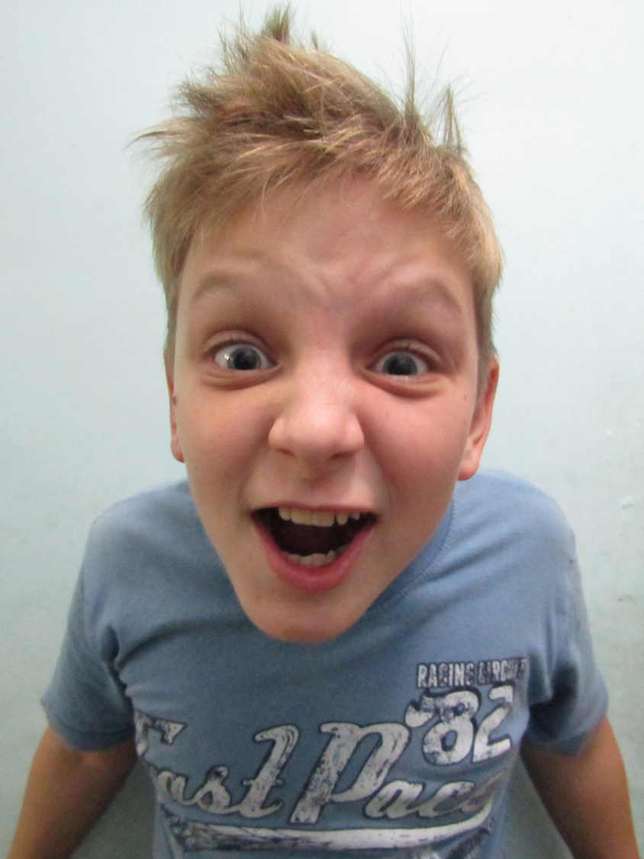
КОНЕЦ!

